Дидактическое пособие
«Чудесные кольца»

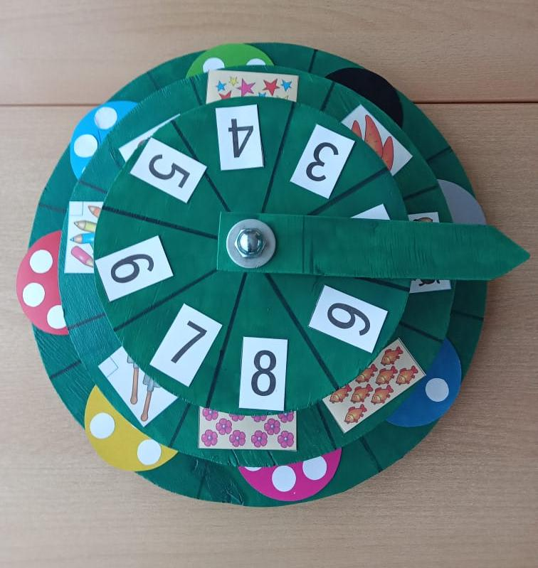

Автор пособия: воспитатель МБДОУ «Детский сад №5 «Сказка»

Бастрыкина Татьяна Алексеевна

2021 год

Цель: создание условий для освоения детьми мыслительных операций преобразования признаков и их значений при познании окружающего мира и для решения проблемных ситуаций, поддержание познавательного интереса у детей.
Пособие является универсальным дидактическим средством, формирующим мыслительные процессы у детей, развитие интеллектуально – творческих способностей.
Пособие вносит элемент игры в образовательную деятельность, помогает поддерживать интерес к изучаемому материалу.
Описание: На общий стержень (болт) нанизано три подвижных фанерных круга разного диаметра, покрашенных зелёной краской. Сверху установлена подвижная стрелка. Все круги разделены на 8 одинаковых секторов. На них располагают разнообразные картинки: предметные, сюжетные, слова, цифры, фигуры. Круги и стрелка свободно двигаются.Пособие необходимо установить на столе, уложить на круги картинки по определенной теме и раскрутить круги за края.
Данное пособие многофункциональное, безопасное и доступное.
Оно использовано во всех образовательных областях как в непрерывной организованной, совместной работе с детьми дошкольного возраста, так и самостоятельной детской деятельности.
Перечень игрового материала пособия «Чудесные кольца»:
Дидактическая игра "Подбери цифре количество предметов
Цель: формировать элементарные математические представления, упражнять соотносить цифру и количество предметов в пределах 5-ти; развивать мелкую моторику пальцев рук, внимание.
Ход игры:
воспитатель предлагает детям рассмотреть предложенную цифру слева, правильно назвать её, затем подобрать картинку справа, количество предметов на которой соответствует этой цифре.
Варианты дидактических игр: «Кто соседи»,«Из чего состоит число»,«На что похоже», «Найди фигуры»,«Продолжи цепочку», « Найди по форме и назови сколько».
Дидактическая игра « Найди, где живёт и чем питается»
Цель:Познакомить детей с правилами игры. Развивать познавательную активность. Познакомить с образом жизни животных, их питанием; развивать мелкую моторику пальцев рук.
Ход игры:
Распределяем на большом круге животных, насекомых, птиц.
На среднем – где живут, на маленьком – чем питаются. Предлагаем выбрать животного, назвать его и составить предложение
Например, « Медведь живёт в берлоге, питается мясом, рыбой, малиной».
Дидактическая игра "Узнай животное и подбери картинку"
Цель: обогатить знания детей о домашних животных. Дать детям представление о роли животных в жизни человека, о том, какую пользу они приносят.
Ход игры:
Сначала ребёнок рассматривает изображение на нижнем большом круге, узнаёт животное и называет его. Затем вращает сектор указателя и устанавливает его напротив этой картинки. Путём вращения верхнего маленького круга, подбирает предмет или продукт, который производит это животное.
Например, на нижнем круге изображена корова. Воспитатель предлагает найти на верхнем круге то, что это животное дает человеку. Корова дает молоко и мясо. А какую пользу приносят эти продукты человеку? После того, как ребенок справился с этим заданием, можно переходить к следующему сектору.
Варианты дидактических игр: « Назови детёныша», « Найди чья тень», «Чей хвост»,«Чей? Чья? Чьё?».«Путешествие птиц».
Дидактическая игра «Букварик»
Цель: развитие звукового анализа, слов и связи с буквой.
Ход игры:
Выкладываем на одном круге буквы, на другом - предметные картинки, на третьем – слова.
1 вариант. Предлагаем объединить картинку с буквой, обозначающую первый звук в его названии. (Например, «у» - улитка; «р» - рыба)
2 вариант. Спрашиваем, как будет называться объект, если его первой буквой будет случайно выпавшая буква. ( Например, П – рыба = пыба)
Варианты дидактических игр:« Первый звук», «Где спрятался звук?», «Наоборот», «Одеваемся на прогулку», «Соедини слово и картинку»,«Цветные картинки».

